Arbejdsark 3 – Sandsynlighedsregning 1
Middelværdi, varians og spredning

Opgave 1:
Tabellen viser sandsynlighedsfordelingen for en stokastisk variabel $X$:
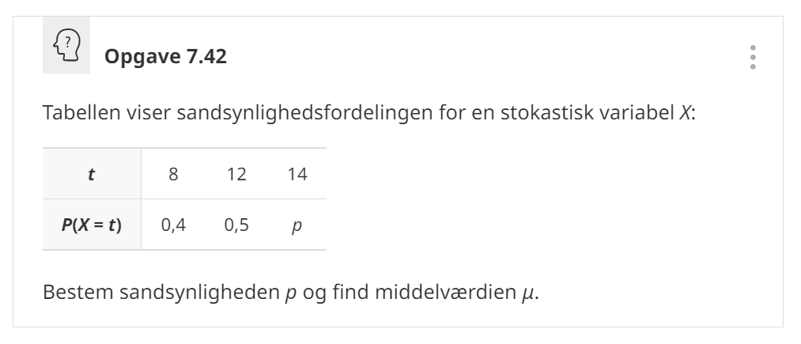
- Bestem sandsynligheden $p$

- Bestem middelværdien

Opgave 2:
For en bestemt indkomstgruppe kan vi beskrive antallet af børn i husstandene ved en stokastisk variabel. Sandsynlighedsfordelingen er givet ved:
$$x$$ | $$0$$ | $$1$$ | $$2$$ | $$3$$ | $$5$$
$$P(X=x)$$ | $$\frac{1}{10}$$ | $$\frac{1}{5}$$ | $$\frac{1}{2}$$ | $$\frac{1}{10}$$ | $$\frac{1}{10}$$

- Beregn middelværdien $μ$ for $X$

- Beregn variansen for $X$

- Beregn spredningen for $X$ (kan ikke blive pænt)

- Tjek svarene i Nspire

Opgave 3:
En person spiller et spil, hvor personen ved hvert spil enten kan tabe 10 kr., hverken vinde eller tabe, vinde 30 kr. eller vinde 50 kr.
Den stokastiske variabel $X$ angiver personens gevinst ved et spil. Sandsynlighederne er givet ved følgende tabel:

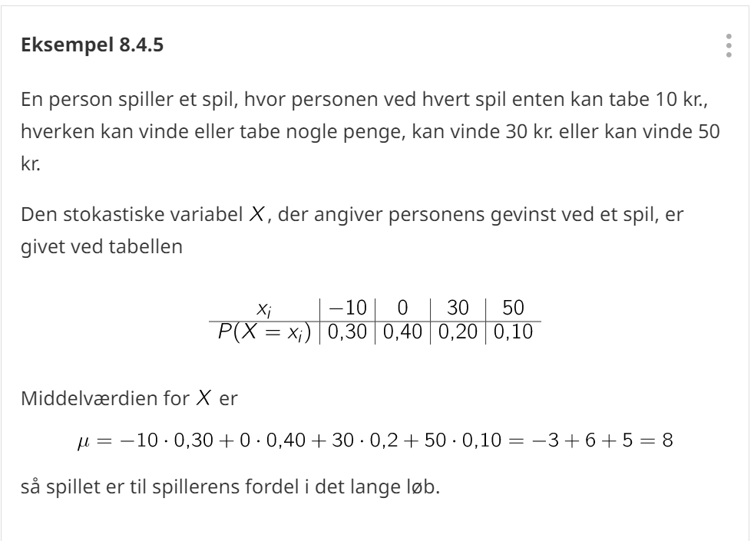
- Bestem middelværdien for $X$

- Brug middelværdien til at afgøre om spillet er til spillerens fordel i det lange løb.

